Integracja IT-OT otwiera nowe możliwości
Możliwość użycia dowolnego kodu Linux’owego w systemie automatyzacji
Nowy system operacyjny (exOS) typu crossover umożliwia użycie dowolnego kodu Linux’owego w systemach B&R. Zapewnia to producentom maszyn niespotykaną dotąd swobodę w projektowaniu rozwiązań w zakresie automatyzacji. Kod napisany w językach wysokiego poziomu, takich jak C++, Python i JavaScript, można łatwo zintegrować z aplikacją maszyny.

Dzięki ulepszonemu połączeniu crossover między Linux’em a systemem operacyjnym Automation Runtime firmy B&R, działającym w czasie rzeczywistym, programiści mogą pisać, kompilować i debugować swój kod w wybranym przez siebie zintegrowanym środowisku programistycznym (IDE), a następnie łatwo go wczytywać i uruchamiać w systemie sterowania. Otwiera to nowe możliwości wdrażania zaawansowanych rozwiązań w zakresie automatyzacji, przewidzianych w koncepcji Industry4.0 i Przemysłowego Internetu Rzeczy (IIoT). exOS umożliwia na przykład wykonywanie algorytmów uczenia maszynowego. Model Tensorflow ML może działać w systemie Linux na komputerze Automation PC i odbierać dane maszyny ze sterownika PLC X20 za pośrednictwem interfejsu API exOS. Tego typu rozwiązanie w zakresie uczenia maszynowego może być wykorzystane do optymalizacji konserwacji maszyn.
Jedno centralne narzędzie inżynierskie
Programiści mogą tworzyć kod przeznaczony dla systemów Linux’owych za pomocą preferowanego narzędzia, takiego jak Eclipse lub Visual Studio, a następnie importować go do systemu B&R jako pakiet exOS. Dzięki temu Automation Studio może służyć jako centralne narzędzie inżynierskie. Zarządzanie rozwiązaniami programistycznymi i i usuwanie z nich błędów staje się znacznie szybsze i mniej skomplikowane. Uruchomienie maszyny nie wymaga już żadnych dodatkowych narzędzi.
Funkcje technologii informatycznej (IT) w Linux’ie mogą być dystrybuowane i obsługiwane przy użyciu ustalonych narzędzi i przepływów pracy technologii operacyjnej (OT). Do zainstalowania niezbędnego oprogramowania w przypadku serwisu lub wymiany sprzętu nie jest konieczna specjalistyczna wiedza. exOS oferuje również szereg funkcji diagnostycznych potrzebnych do instalacji i wykonania programu. System B&R zapewnia użytkownikowi spójny rejestr wszystkich komunikatów o błędach, zarówno z systemu operacyjnego sterownika, jak i systemu Linux.
Wysokiej klasy interfejs
exOS zawiera łatwy w obsłudze interfejs (API) umożliwiający bardzo sprawną wymianę danych. API zapewnia łatwą, buforowaną transmisję danych procesowych pomiędzy systemem operacyjnym sterownika a systemem Linux. Dane są przesyłane w sposób ciągły w przedziale milisekundowym. Aby zsynchronizować wykonywanie, aplikacje mogą uzyskać dostęp do wspólnej podstawy czasu za pośrednictwem mechanizmu NetTime. Umożliwia to spójne synchronizowanie transmisji danych i znakowanie czasowe danych procesowych.
Skalowalne rozwiązania
Producenci maszyn mogą wybierać między dwoma różnymi typami implementacji exOS. Programy Automation Runtime i Linux mogą być zainstalowane na tym samym urządzeniu, takim jak Automation PC, lub każdy na własnym, oddzielnym sprzęcie. Druga opcja pozwala na połączenie dowolnego komputera Automation PC firmy B&R z dowolnym sterownikiem X20.

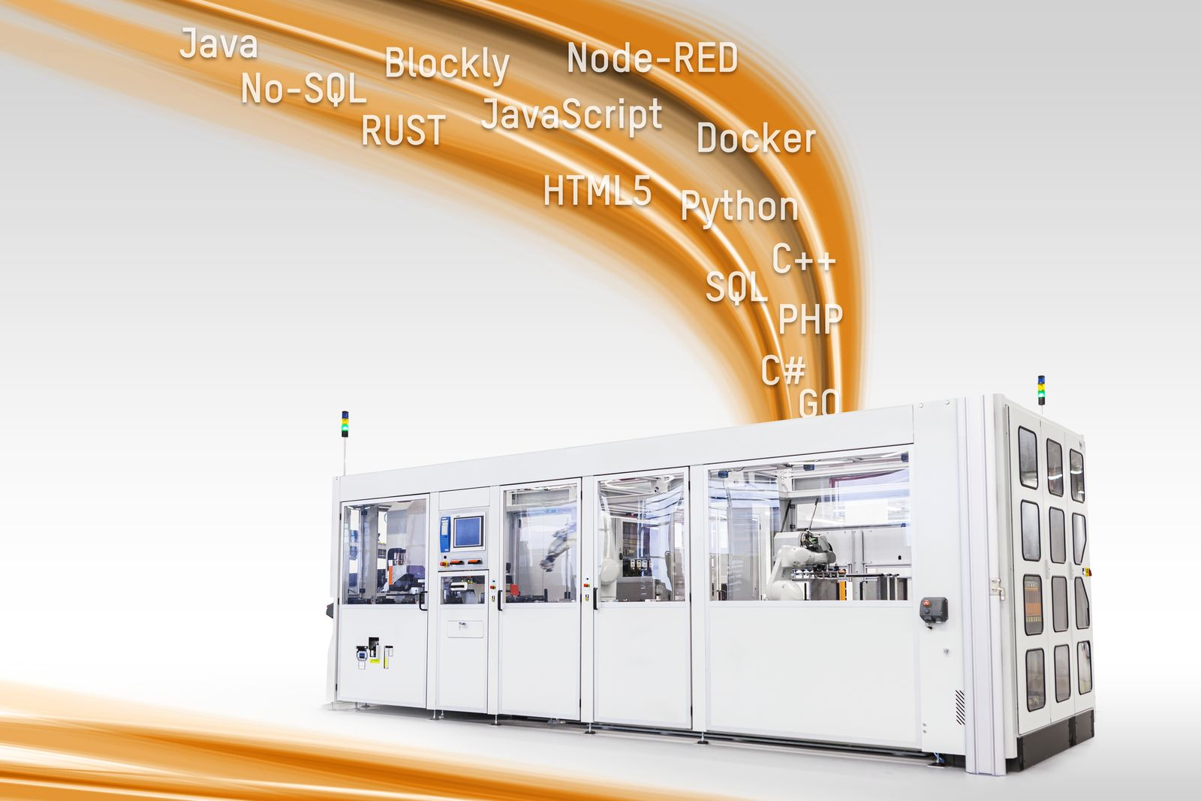
Nowy system operacyjny (exOS) typu crossover umożliwia konstruktorom maszyn korzystanie z dowolnego kodu Linux’owego w systemie B&R.

O firmie B&R
B&R to innowacyjna firma z branży automatyzacji z siedzibą w Austrii i przedstawicielstwami na całym świecie. Od 6 lipca 2017 B&R stała się jednostką biznesową Grupy ABB. Jako globalny lider w automatyce przemysłowej, B&R łączy najnowocześniejsze technologie z kunsztem inżynieryjnym, oferując klientom z praktycznie każdej branży kompleksowe rozwiązania z zakresu automatyki maszyn i automatyki zakładowej, sterowania napędami, interfejsów HMI oraz zintegrowanej technologii bezpieczeństwa. Dzięki standardom komunikacji przemysłowej IoT, takim jak OPC UA, POWERLINK i openSAFETY, a także z wydajnym środowiskiem programistycznym Automation Studio, B&R nieustannie przedefiniowuje przyszłość technologii automatyzacji. Duch innowacyjności, który prowadzi B&R na szczyt przemysłowej automatyzacji, jest wzmacniany zamiłowaniem do upraszczania procesów i wyprzedzania oczekiwań klientów.
Aby uzyskać więcej informacji odwiedź stronę www.br-automation.com

